ESCOLA MUNICIPAL DE EDUCAÇÃO BÁSICA ALFREDO GOMES.
DIRETORA: IVÂNIA NORA.
ASSESSORA PEDAGÓGICA: SIMONE ANDRÉA CARL.
ASSESSORA TÉCNICA ADM.: TANIA N. DE ÁVILA.
PROFESSOR: PAULO ANDRÉ KLEIN.
DISCIPLINA: MÚSICA.
CATANDUVAS – SC
ANO 2020 - TURMA: 4º ANO

SEQUÊNCIA DIDÁTICA – MÚSICA – 05/10 A 09/10 – 4º ANO

OLÁ PESSOAL, TUDO BEM? ESPERO QUE SIM.

ESSA SEMANA VAMOS REALIZAR UMA ATIVIDADE DE ACOMPANHAMENTO UTILIZANDO A TABELA DE VALORES. PARA QUEM NÃO ASSISTIU A AULA QUE FOI POSTADA NA SEMANA PASSADA, PRECISA ASSISTIR PARA ENTENDER O CONTEÚDO DESTA SEMANA. SOBRE AS FIGURAS MUSICAIS E SUAS DURAÇÕES.

A ATIVIDADE ABAIXO É SOBRE PERCUSSÃO UTILIZANDO AS FIGURAS MUSICAIS.

SEQUÊNCIA DIDÁTICA – MÚSICA – 28/09 A 02/10 – 4º ANO

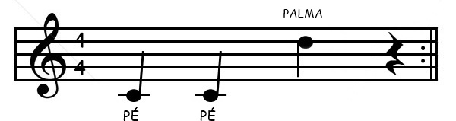

COPIAR OU COLAR A IMAGEM ACIMA NO CADERNO.

ATIVIDADE 01: ENCAMINHAR UM VÍDEO OU UM ÁUDIO PARA O PROFESSOR, SOLFEJANDO ATIVIDADE QUE VOCÊS REALIZARAM DURANTE SEMANA PASSADA.
LEMBREM DA DURAÇÃO DAS FIGURAS MUSICAIS, CADA FIGURA TEM SONS COM DURAÇÕES MAIS LONGAS OU MAIS CURTAS.QUE FOI UMA ATIVIDADE DE CRIAÇÃO DE UMA PAUTA.

ATIVIDADE 02: NO MESMO VÍDEO DA ATIVIDADE ACIMA, SOLFEJAR A PAUTA QUE ESTÁ NA IMAGEM ACIMA E ACOMPANHAR O VÍDEO QUE VAI SER POSTADO NO GRUPO JUNTO COM A AULA.

Observação: para quem não assistiu a aula da semana passada, link abaixo.
https://youtu.be/Jm7KMtCY3Mc

